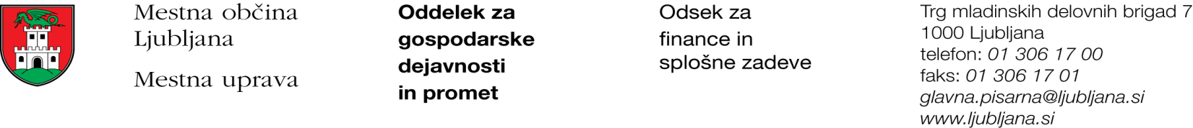

Številka: 351-79/2017 - 8
Datum: 22. 8. 2017

Mestna občina Ljubljana, na podlagi tretjega odstavka 55. člena Uredbe o stvarnem premoženju države in samoupravnih lokalnih skupnosti (Uradni list RS, št. 34/11, 42/12, 24/13 in 10/14), objavlja naslednjo:

NAMERO O SKLENITVI NEPOSREDNE POGODBE

Mestna občina Ljubljana objavlja namero o sklenitvi neposredne pogodbe o ustanovitvi služnosti na nepremičnini ID znak: parcela 1725 2264 in 1725 2266/1.

Predmet pogodbe bo ustanovitev služnostne pravice v javno korist obnove, uporabe, vzdrževanja in nadzora vročevoda, z ustreznimi dostopi in dovozi, za čas trajanja vročevoda, na nepremičnini ID znak: parcela 1725 2264 v dolžini 22 m in širini 1,2 m levo in desno od osi vročevoda, na nepremičnini ID znak: parcela 1725 2266/1 v dolžini 7 m in širini 1 m levo in desno od osi vročevoda, kot to izhaja iz PZI št. 35/C-300 iz julija 2017, ki ga je izdelala Energetika Ljubljana d.o.o., Verovškova ulica 62, Ljubljana.

Pogodba bo sklenjena po preteku 15 dni od dneva objave te namere na spletni strani Mestne občine Ljubljana.

MESTNA OBČINA LJUBLJANA

